LIFESEEKER
tehnično sredstvo za iskanje pogrešanih oseb

Presoja vplivov na zasebnost

Kazalo vsebine

1. Zakon o nalogah in pooblastilih policije 3
2. Uvodna vprašanja 3
3. Ocena trenutnega stanja 4
4. Ocena učinka uporabe Lifeseekerja 5
5. Tehnični opis 6
6. Zmogljivosti glede zbiranja podatkov 8
7. Analiza tveganj 9
8. Upravljanje tveganj 9
9. Test sorazmernosti 9
10. Test nujnosti 10
11. Test primernosti in učinkovitosti 10
12. Test sorazmernosti v ožjem pomenu 10
13. Vpliv na zasebnost tretjih oseb 11
14. Praksa v drugih državah 12
15. Zaključek 14

Zakon o nalogah in pooblastilih policije

S predlogom Zakona o spremembah in dopolnitvah Zakona o nalogah in pooblastilih policija (v nadaljevanju: ZNPPol), predlagatelj dopolnjuje vsebino 43. člena.

V četrtem odstavku 43. člena ZNPPol, ki se nanaša na iskanje oseb, je dodana nova sedma alineja, ki se glasi:
»- uporabiti tehnična sredstva za lociranje mobilnih naprav.«

Ker so policisti pri iskanju oseb z obstoječimi tehničnimi sredstvi in drugimi aktivnostmi precej neučinkoviti, ko je potrebno čim hitreje poiskati pogrešano osebo, je potrebno najti možnosti za izboljšanje učinkovitosti. Pri tem problematika obsega predvsem nezmožnost določitve lokacije pogrešane osebe, kar je ključnega pomena pri izvajanju temeljnih nalog policije, to je varovanju življenj. V namen izboljšanja učinkovitosti dela v policiji, je strokovna skupina, ki je pripravljala predloge za spremembe in dopolnitve ZNPPol, soglašala z dopolnitvijo četrtega odstavka 43. člena ZNPPol tako, da se doda nova sedma alineja, ki dovoljuje uporabo tehničnih sredstev za lociranje mobilnih naprav.

V pojasnilu k predlogu dopolnila 43. člena ZNPPol je predlagatelj zato zapisal, da je pri iskanju pogrešanih oseb izjemnega pomena hitro in učinkovito delo reševalnih enot, sicer se možnosti, da se pogrešana oseba najde v času, ko ji je še mogoče pomagati, pomembno zmanjšajo in lahko pomeni razliko med življenjem ali smrtjo. Pri geografsko razgibanih terenih je zato takšen podatek izjemno pomemben v času, ko je pogrešana oseba lahko življenjsko ogrožena. Ker imajo pogrešane osebe zaradi sodobnih tehnologij lahko pri sebi mobilne naprave (opremo za mobilno komuniciranje), je potrebno pri iskalnih aktivnostih to možnost v prid pogrešani osebi zagotoviti in uporabiti, v kolikor je to tehnično izvedljivo. Zato je potrebno reševalnim enotam omogočiti uporabo naprav s katerimi je mogoče natančneje določiti lokacijo iskanih oseb.

Tehnična oprema, ki jo je mogoče uporabiti za lociranje mobilnih naprav bi lahko posegla v pravico varovanja zasebnosti, zato je predlagatelj skladno s smernicami Informacijskega pooblaščenca »Presoje vplivov na zasebnost pri uvajanju novih policijskih pooblastil«, opravil presojo vplivov na zasebnost pri uporabi tehničnih sredstev za lociranje mobilnih naprav.

Uvodna vprašanja

Presojo vplivov na zasebnost pri uvajanju novih policijskih pooblastil ali novih tehničnih sredstev, ki se uvajajo vezano na obstoječa policijska pooblastila je predlagatelj izvedel na podlagi metodološkega okvira, ki omogoča preudarno, smiselno in legitimno uvajanje novih tehničnih sredstev v uporabo v policiji.

V aktualni presoji je predlagatelj preučil nekaj dilem, vezanih na področje dela policije pri iskanju pogrešanih oseb, na podlagi katerih je predlagal dopolnitev ZNPPol in so hkrati vodilo za izvedbo potrebnih testov:

- ali ima policija dovolj že veljavnih pooblastil za učinkovito iskanje pogrešanih oseb?
Pooblastil verjetno ja, tehničnih sredstev pa ne.
- je običajno policijsko ”zbiranje obvestil” dovolj za uspešno in učinkovito iskanje pogrešanih oseb?
Glede na učinkovitost pri delu policistov v iskalnih akcijah, ne.
- ali obstaja interes iskane osebe, da je najdena?
Seveda, razen, če ne gre za poskus samomora, pa tudi takrat obstaja precejšnja verjetnost, da bi želela oseba, ki je v stiski, biti najdena.
- ali je policija v primeru iskanja pogrešanih oseb v vlogi represivnega organa ali v kakšni drugi vlogi? Pri iskanju pogrešanih oseb policija deluje kot reševalna služba in ne kot represivni organ.
- ali obstaja tveganje v poseg osebnostnih pravic?
Ne, ker gre za iskanje oseb v smeri iskanja rešitev za ohranitev življenj.

Osnovno in prvo vodilo pri uvajanju novih tehničnih sredstev v uporabo v policiji je test sorazmernosti. Pri tem je potrebno ugotoviti ali gre za nujno uvajanje novih tehničnih sredstev, ali gre za primerna tehnična sredstva, ki bodo tudi učinkovita za doseganje željenih ciljev in ali je uvajanje novih tehničnih sredstev sorazmerno v ožjem smislu, pri čemer se tehta med posegom v pravico posameznika in ciljem, zaradi katerega se nova tehnična sredstva uvajajo v delo policije. Kadar je govor o podatkih potrebnih za varovanje življenja, takrat le-ti absolutno prevladajo.

Pri uvajanju novih policijskih pooblastil ali novih tehničnih sredstev in zbiranju podatkov je potrebno preveriti ali se bodo zbirali novi osebni podatki in kakšen je namen zbiranja teh podatkov. Ob tem je potrebno ugotoviti ali je upoštevano načelo določnosti, na podlagi česar se zagotavlja pravna varnost in tudi pravna predvidljivost novih zakonskih določil.

Pri zbiranju podatkov sta pomembna še dva pojma, to sta točnost in ažurnost, ki določata, da morajo biti zbrani podatki, ki se obdelujejo točni in ažurni, kar je eden izmed temeljnih pogojev za upravičenost zbiranja podatkov. Zbranim podatkom je potrebno določiti rok hrambe, ki se ga določi vezano na namen uporabe teh podatkov, če se podatki shranjujejo.

Obravnavo in uporabo podatkov pri iskanju pogrešanih oseb obravnava tudi Zakon o elektronskih komunikacijah (v nadaljevanju: ZEKom) in sicer v 153. členu, kjer je določeno, da mora operater posredovati podatke, potrebne za ugotovitev zadnje lokacije opreme za mobilno komunikacijo zaradi varstva življenjskih interesov posameznika, če je to glede na okoliščine konkretnega primera nujno, če:

- obstaja utemeljena verjetnost, da je neposredno ogroženo življenje ali telo osebe, ki ima ali se domneva, da je imela pri sebi opremo za mobilno komunikacijo in je pridobitev teh podatkov nujna, da se prepreči smrt ali hujša telesna poškodba te osebe,
- je pridobitev podatkov potrebna zato, da se najde oseba, ki ji je poslovna sposobnost odvzeta ali omejena oziroma ima ugotovljene zdravstvene težave, ki kažejo na nevarnost za njeno življenje ali telo, in ki je bila prijavljena kot pogrešana ter ima ali se domneva, da je imela pri sebi opremo za mobilno komunikacijo, ali
- je pridobitev podatkov potrebna zato, da se najde otrok, ki so ga starši ali zakoniti zastopniki prijavili kot pogrešanega in ima ali se domneva, da je imel pri sebi opremo za mobilno komunikacijo.
Pomembno je še določilo v istem členu, ki govori o inšpekcijskem nadzoru nad obdelavo podatkov iz prvega odstavka tega člena in ga opravlja informacijski pooblaščenec najmanj enkrat letno. Slednje predstavlja pravni ukrep nadzora policije pri izvajanju njenih nalog v smislu preprečavanja in ugotavljanja morebitnih zlorab podatkov.

Ocena trenutnega stanja

Temeljna naloga policije je varovanje življenj. V sklopu teh aktivnosti policija izvaja številna dejanja in aktivnosti, ki v največji mogoči meri zagotavljajo varovanje življenj posameznikov, saj je pravica do življenja absolutna, varuje jo Ustava Republike Slovenije in te pravice ni mogoče omejiti.

Pravica do življenja je torej tista absolutna pravica, ki jo vsak želi imeti, jo varuje in jo varujejo tudi drugi, največkrat prav posebej najbližji sorodniki, prijatelji, sodelavci. Kadar se zgodi, da je življenje nekoga v nevarnosti zaradi objektivnih razlogov, se v reševanje življenja vključijo tisti, ki lahko pomagajo. To so različne reševalne službe in tudi policija.

Pravico do prekinitve življenja si žal vzamejo le posamezniki, ki iz osebnih razlogov ne najdejo več smisla za nadaljevanje življenja. Pri tem je naloga policije, da tudi v takih primerih poskuša narediti vse, da bi takšne namere po možnosti pravočasno ugotovila, jih preprečila in osebam podredno preko ustreznih strokovnih služb zagotovila potrebno zdravstveno oskrbo in strokovno pomoč.

Policija ima v namen izvajanja nalog reševanja življenj, v redni uporabi helikopterje in na podlagi 114.a člena ZNPPol tudi brezpilotne zrakoplove, pogovorno imenovane drone. Slednje uporablja pri iskanju pogrešanih oseb in oseb, za katere se upravičeno domneva, da poskušajo storiti samomor, zaradi tehničnih zmogljivosti, ki jih z drugimi tehničnimi sredstvi ni mogoče učinkovito zagotavljati. Brezpilotni zrakoplovi so se v praksi izkazali za učinkovito tehnično sredstvo za pregled terena iz zraka na nizkih višinah, pri čemer pa učinkovitost pregledovanja terena pomembno upade v času goste poraščenosti terena, goste listnatosti dreves in podobno. Enako velja v primeru uporabe helikopterjev. Zato je potrebno policiji zagotoviti potrebna razpoložljiva tehnična sredstva k obstoječim policijskim pooblastilom, ki bodo pomanjkljivost vizuelnega pregledovanja terena dopolnila na način, da bo mogoče pregledovati teren v primeru iskanja oseb tudi na način iskanja tehničnih sredstev pri iskanih osebah. To pa so običajno najpogosteje mobilni telefoni, ki tehnično gledano predstavljajo mobilne komunikacijske elektronske naprave, v vlogi radijskih svetilnikov, utripajočih lučk (angleško: beacons).

Izkazalo se je, da zrakopovi, pilotirani in nepilotirani potrebujejo specialna tehnična sredstva kot dodatek, modul, oziroma komponento, s katero bo mogoče vzpostaviti tehnični kontakt med zrakoplovom in konkretnim, iskanim mobilnim telefonom pogrešane osebe. Tak tehnični dodatek je npr. t.i. Lifeseeker, ki omogoča ciljno iskanje točno določenih mobilnih telefonov v realnem času, rezultat tehničnega kontakta dveh elektronskih naprav pa je lokacijska informacija. Slednja je tista ključna informacija, ki je nujno potrebna za učinkovito iskanje pogrešanih oseb.

Ocena učinka uporabe Lifeseekerja

Stanje splošne opremljenosti policije je v splošnem zadovoljivo za potrebe iskalnih aktivnosti, kadar policija išče osebe, ki so se bodisi izgubile zaradi npr. zdravstvenega stanja osebe (demenca), pri čemer gre za opremljenost policistov za delo patruljiranja na terenu. Manjko opreme pa se vedno izkaže kot izrazito, v primeru iskanja oseb v času slabe vidljivosti, neznanega terena, slabo prehodnega in dostopnega terena. Takrat policisti povsem upravičeno tožijo v smeri potreb po dodatnih tehničnih sredstvih, ki so že na voljo na specialnem trgu.

Glede na razpoložljive podatke tovrstno manjkajočo in hkrati nujno potrebno tehnično opremo predstavljajo elektronske naprave, s katerimi je mogoče locirati mobilne naprave v vseh svetlobnih pogojih. Naprave, ki jih je mogoče namestiti na zrakoplove, s čimer postanejo nedostopni ali težko prehodni tereni »dostopni«. Na podlagi tehnične dostopnosti do poljubnih posameznih točk na terenu in posledično sprotno zbranih podatkov - informacij, je mogoče napotiti policijske enote in druge usposobljene ekipe pri iskanju oseb na točno določena mesta.

Zato je mogoče vnaprej oceniti, da bi bil učinek uporabe tehničnih sredstev za lociranje mobilnih naprav gotovo pozitiven, željen, koristen za delo vseh, ki so udeleženi v aktivnosti iskanja pogrešanih oseb.

Tehnični opis

Lifeseeker je elektronska naprava, ki je namenjena izključno elektronskemu lociranju posameznih, znanih mobilnih naprav, z namenom uporabe pri iskanju pogrešanih oseb, reševanju na morju, gasilskih operacijah, kar posredno sporoča tudi naziv elektronske naprave – »Lifeseeker«. Elektronska naprava se vgradi na helikopter ali brezpilotni zrakoplov, pri čemer je tehnična izvedba različna zaradi različne nosilnosti zračnega plovila.

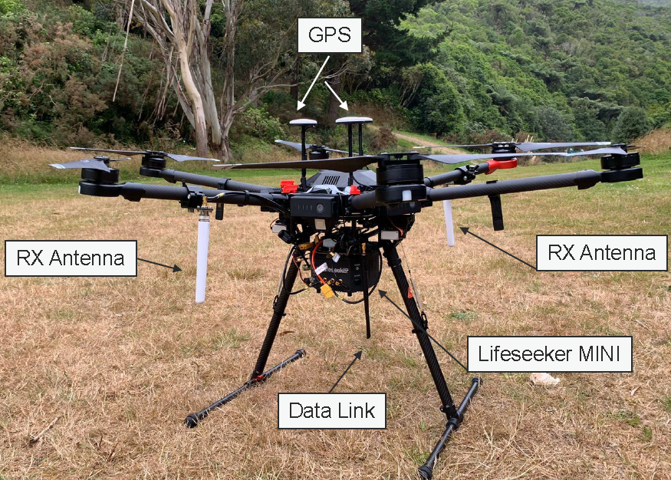

Slika 5: »Lifeseeker« na brezpilotnem zrakoplovu (dronu)

Glavna lastnost tovrstnih elektronskih naprav je lociranje znanih posameznih mobilnih komunikacijskih naprav, ki jih je potrebno locirati zaradi ažurnega, hitrega in učinkovitega reševanja življenj pogrešanih oseb.

Lociranje mobilnih komunikacijskih naprav se izvaja strogo ciljno, na podlagi vpisa znane telefonske številke (IMSI, IMEI) mobilne komunikacijske naprave, ki pripada iskani osebi in se pričakuje, da jo ima iskana oseba pri sebi. Lifeseeker v vlogi elektronske naprave za lociranje mobilnih komunikacijskih naprav ne potrebuje komuniciranja z iskano mobilno komunikacijsko napravo na način neposredne govorne ali podatkovne komunikacije z uporabnikom. Lifeseeker tudi ne potrebuje za delovanje aktivnega radijskega signala omrežij mobilnih operaterjev, ker ne vstopa v komunikacijsko zvezo z namenom prestrezanja komuniciranja iskanega uporabnika ali različnih uporabnikov, ki se nahajajo na določenem področju. Lifeseeker se obnaša kot komunikacijska relejna točka za namen ugotavljanja ali točno določena mobilna komunikacijska elektronska naprava na določenem področju obstaja ali ne in če obstaja, kje konkretno se nahaja.

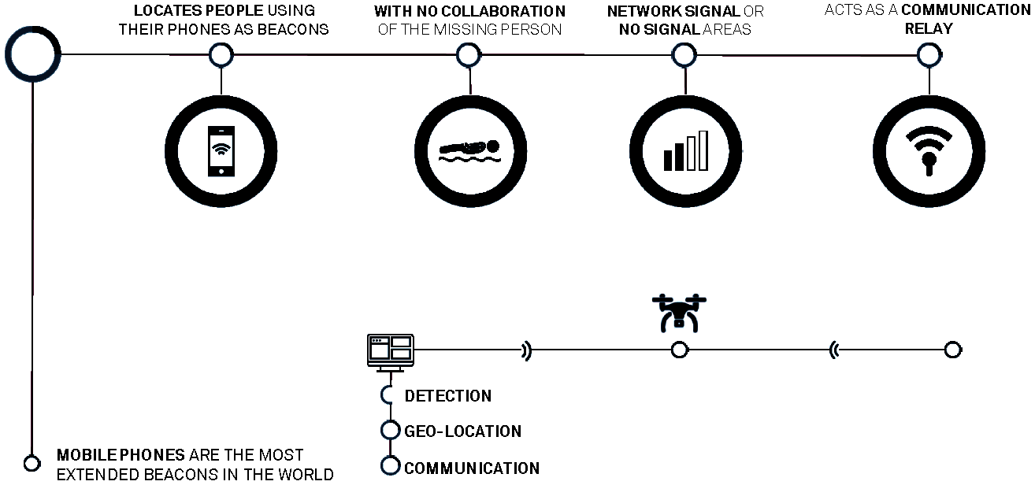

Slika 1: funkcionalnostni diagram

Iskanje oseb z Lifeseekerjem se lahko izvaja kadarkoli, tudi ali še posebej v času zmanjšane vidljivosti zaradi megle, noči, goste poraščenosti terena, itn. Zaradi možnosti določanja lokacijskih podatkov iskane mobilne komunikacijske naprave se s tovrstno napravo pomembno zmanjšuje čas skeniranja področja in občutno zmanjšajo obratovalni stroški iskalne operacije, kar na drugi strani pomembno poveča operativno razpoložljivost namenske opreme t.i. SAR aktivnosti v Policiji.

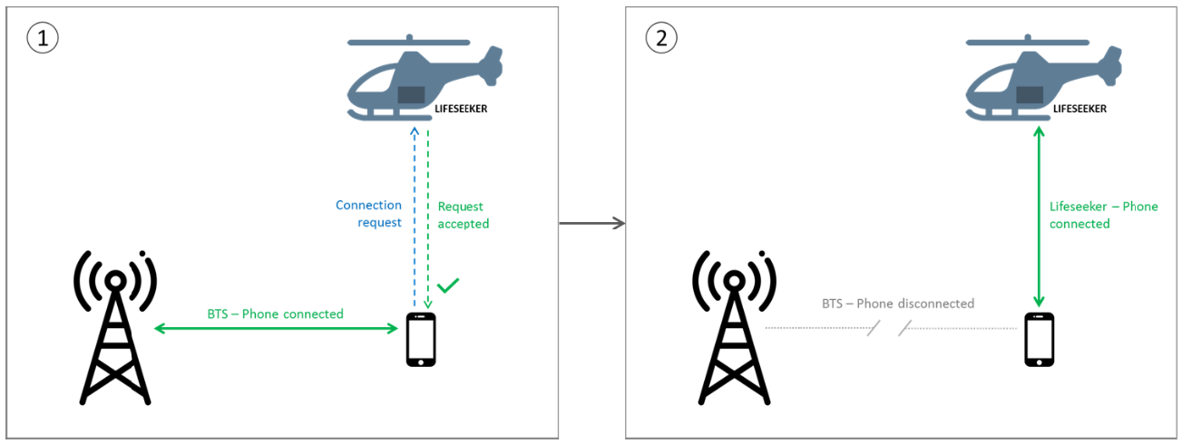

Slika 2: vzpostavitev tehnične komunikacije med Lifeseekerjem in iskano mobilno komunikacijsko napravo

Na zgornjih in naslednji skici je razvidna komunikacija med Lifeseekerjem in ciljno iskano mobilno komunikacijsko napravo, na spodnjih pa zavrnitev komuniciranja med mobilnimi komunikacijskimi napravami, ki ne predstavljajo iskane naprave.

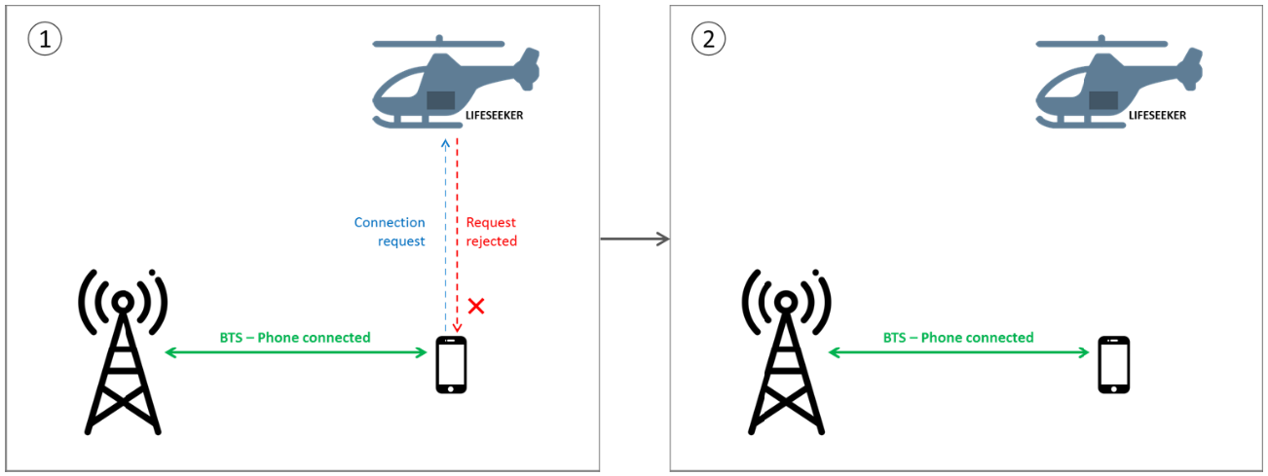

Slika 3: zavrnitev komunikacije

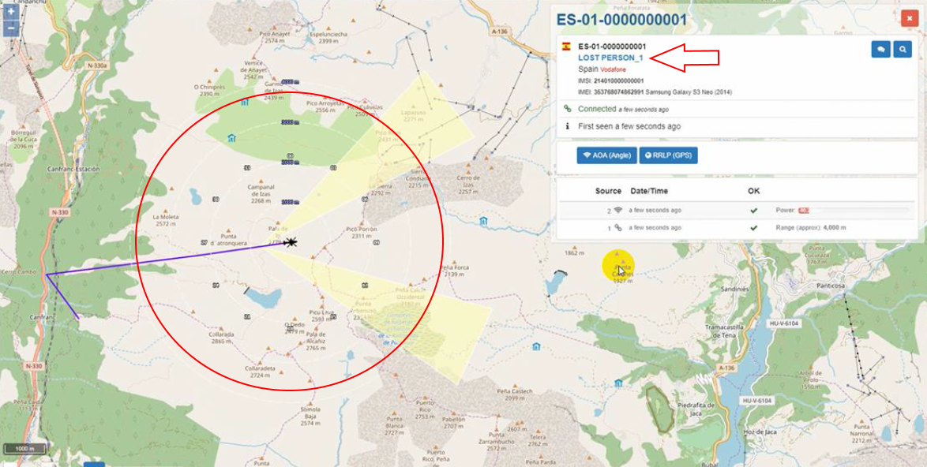

Slika 4: ciljno iskanje pogrešane osebe – ekranska slika Lifeseeker

V času iskanja pogrešane osebe – čas iskalnih aktivnosti, uporabnik Lifeseekerja sprotno zbira in obdeluje podatke o mobilni komunikacijski napravi, na podlagi česar zožuje terensko površino, ki jo pregleduje. Pri tem z Lifseekerjem obdela toliko podatkov, kot jih potrebuje za čimbolj uspešno lociranje mobilne komunikacijske naprave, pri čemer teh podatkov sproti ne obdelujejo drugi sodelujoči posamezniki v akciji. Obdelava podatkov na strani iskalnih skupin se izvaja le v okviru potrebnih zbiranj podatkov za aktivno usmerjanje moštva na terenu. Ti podatki so veljavni in imajo uporabno vrednost torej le v času iskanja pogrešane osebe, nato pa ne več, kar je hkrati tudi razlog, zakaj se zbirani in obdelovani podatki med iskalno akciji ne shranjujejo za morebitno kasnejšo obdelavo.

Zmogljivosti glede zbiranja podatkov

Zmogljivosti zbiranja podatkov v elektronskih napravah so odvisne od namembnosti elektronskih naprav in njihove programske opreme. Lifeseeker ni namenjen množičnemu shranjevanju raznovrstnih podatkov. Namen Lifeseekerja je določen že v imenu elektronske naprave in sicer gre za »iskalca življenj«. Podatki, ki se pri iskanju pogrešanih oseb zbirajo, so aktualni le do najdbe iskane osebe, nato pa ne več, ker je Lifeseeker le tehnično sredstvo kot tehnični pripomoček policistom pri usmerjanju iskalnih skupin, oziroma razpoložljivega moštva na terenu.

Nepotrebno zbiranje podatkov je preprečeno z različnimi upravljavskimi pravicami uporabnikov in tudi na splošno s programsko opremo nasploh. Ob naročilu tovrstnih elektronskih naprav naročnik določi, kaj sme elektronska naprava zbirati in kaj shranjevati. Navedeno je pogojeno z namenom uporabe tovrstnih elektronskih naprav in pogojev za rabo teh naprav.

Analiza tveganj

Pri uvajanju novih tehničnih sredstev v delo v policiji obstajajo predhodna in aktualna določena tveganja v obeh smereh, pozitivni in negativni. Najprej gre za tveganje varnosti policistov, seveda pa tudi občanov, ki so udeleženi v policijskih nalogah in postopkih namerno ali slučajno. Pri iskanju pogrešanih oseb obstaja nevarnost za policiste, da bi se na terenu poškodovali, da bi jih napadle živali in podobno. Nevarnost lahko predstavljajo tudi osebe, ki so lahko duševno bolne in posledično agresivne. Pri teh nevarnostih je lahko v učinkovito pomoč in višjo stopnjo varnosti pri njihovem delu, točna in ažurna informacija o stanju na terenu, ki jo policisti dobijo neposredno iz zrakoplovov, pri čemer na podlagi teh podatkov lahko organizirajo učinkovito terensko delo policistov. Tveganje za policiste se tako pomembno zmanjša in hkrati poveča učinkovitost izvajanja policijskih nalog, obstaja pa določeno tveganje za morebitno poškodbo policistov.

Tveganja glede nepotrebnih zbiranj podatkov ali obdelav teh podatkov ni. Tveganja zaradi morebitnega padca zrakoplova so zelo majhna. Zoper to tveganje se pri izvajanju nalog upoštevajo običajna varnostna priporočila in usmeritve, ki se v policiji smiselno upoštevajo na podlagi drugih dokumentov, ki veljajo za civilno sfero.

Upravljanje tveganj

Upravljanje z različnimi tveganji pri izvajanjih nalog v policiji je bolj kot ne stalna naloga na vseh področjih. Tudi na področju obvladovanja različnih tveganj pri nadzoru terena v primerih iskanja pogrešanih oseb.

Tveganje nezakonite uporabe podatkov, pridobljenih in uporabljenih iz tehničnih sredstev, kadar se tehnična sredstva uporabljajo za namen iskanja pogrešanih oseb so minimalna, praktično pa nična. Zbrani podatki se uporabljajo v realnem času in niso namenjeni kasnejši obravnavi ali obdelavi. Zbirani in zbrani podatki ne morejo biti neverodostojni, ker se pridobivajo avtomatično, sproti z namenom uporabe podatkov, ki bi iskalne skupine, oziroma moštvo čim hitreje pripeljali do iskane osebe, pri čemer zbirani podatki niso predmet hrambe podatkov v katerikoli bazi podatkov v policiji. Podatki, namenjeni učinkovitemu iskanju pogrešanih oseb niso namenjeni hrambi in uporabi v policijskih postopkih, temveč le kot sprotno uporabni podatki za čimbolj učinkovito najdbo iskanih oseb. Takih podatkov ni mogoče uporabiti v druge namene.

Test sorazmernosti

Iskanje oseb je izredna naloga policije, ki ne more biti načrtovana. Iz analize zaključenih iskalnih aktivnosti je mogoče potrditi, da je potrebno zagotoviti razpoložljiva tehnična sredstva, s katerimi bi učinkovitost iskanj pomembno povečali. Takšno tehnično sredstvo je npr. Lifeseeker, ki gotovo izpolnjuje pogoj sorazmernosti pri uporabi glede namena in pogojev za njegovo uporabo v praksi. Ni namreč mogoče zapisati, da pri iskanju pogrešanih oseb ni dopustno uporabljati specialnih, namenskih tehničnih sredstev, s katerimi je mogoče pomembno dvigniti učinkovitost iskalnih aktivnosti policije, kadar gre za reševanje življenj posameznih oseb.

Test nujnosti

Na podlagi izvedenih iskalnih akcij pri katerih so bile iskane pogrešane osebe, je bilo ugotovljeno, da bi za dosego cilja, to je najdbe iskane osebe, nujno potrebovali dodatna tehnična sredstva, s katerimi bi lahko vzpostavili tehnični kontakt. To je mogoče doseči z elektronskimi napravami za ciljno iskanje pogrešanih oseb, in sicer na način, da se vzpostavi tehnični kontakt z elektronskimi napravami, ki bi jih pogrešane osebe lahko imele pri sebi. Učinkovite, hitre najdbe pogrešanih oseb namreč na gostem poraščenem terenu z običajnimi tehnikami iskanja praviloma niso izvedljive. Zbiranje podatkov o pogrešanih osebah lahko nakazuje možne smeri iskanja, kaj več pa žal ne. Zato je nujno uporabiti tehnične možnosti, ki obstajajo in so namenjene ciljnemu iskanju točno določenih elektronskih naprav – v konkretnih zadevah, mobilnih telefonov pogrešanih oseb, ki se v takih primerih izkažejo kot radijski svetilniki, oziroma utripajoče lučke. S temi napravami je mogoče najti poškodovane osebe, ki ne morejo samostojno komunicirati in jih je hkrati mogoče medicinsko oskrbeti s pričakovanjem po popolnem okrevanju, seveda le če so pravočasno najdene.

V zadnjih treh letih, odkar policija izvaja iskalne akcije tudi s pomočjo brezpilotnih zrakoplovov, so bile iskalne aktivnosti močno omejene prav zaradi goste poraščenosti terena, težko dostopnih lokacij, globokih sotesk, in podobno, kjer se je iskanje izvajalo. V nekaj primerih so policisti vedeli, da oseba sama išče pomoč, pri čemer pa ni znala povedati, kje se nahaja zaradi slabega duševnega zdravstvenega stanja in dezorientiranosti v prostoru. V nekaterih primerih iskanja oseb, ki so odšle iz varstvenih ustanov, je obstajala verjetnost, da bi jih hitro našli prav zaradi mobilnih telefonov, ki so jih imele iskane osebe pri sebi. Če bi v teh primerih policija že imela tehnična sredstva za lociranje mobilnih naprav, bi verjetno bili boj uspešni, kot sicer. Po oceni policije z drugimi, milejšimi sredstvi in načini dela ni mogoče doseči potrebne in razumljivo pričakovane učinkovitosti policistov na terenu pri iskanju pogrešanih oseb.

Test primernosti in učinkovitosti

Policija ocenjuje, da bi bila uporaba tehničnih sredstev za lociranje mobilnih naprav brez dvoma učinkovita in zato tudi primerna. Pri iskanju pogrešanih oseb gre za nujne naloge policije, ki jih ni mogoče odlašati in izvajati ob drugih časovno pogojenih dogodkih. Policija je in bo uporabljala vsa zakonita sredstva za uspešno iskanje pogrešanih oseb, v kar gre šteti tako zbiranje podatkov in obvestil, sprejemanje podatkov o uporabi mobilnih telefonov pogrešanih oseb pri mobilnih operaterjih in vseh ostalih razpoložljivih sredstev in pooblastil. S predvidenimi tehničnimi ukrepi bo policija zagotavljala kar najvišji nivo pričakovane učinkovitosti policijskih aktivnosti pri iskanju pogrešanih oseb. S predlaganimi tehničnimi sredstvi bo policija operirala le v času iskanja in le za namen ciljnega iskanja pogrešanih oseb.

Ker pri tem ne bo shranjevala podatkov, ne bo izvajala komuniciranja z drugimi napravami v omrežju ali izven omrežij mobilnih operaterjev, kot le s ciljno elektronsko napravo, bo posledično zagotovila minimalen poseg v zasebnost iskane osebe, ki je kot rečeno podrejen absolutni pravici do življenja. Zato je ocena, da je Lifeseeker primerno in učinkovito tehnično sredstvo za iskanje pogrešanih oseb, več kot na mestu.

Test sorazmernosti v ožjem pomenu

Tehtanje med pravico do zasebnosti in pravico do življenja predstavlja najožji test sorazmernosti. Izid tovrstnega tehtanja vedno prevlada v korist ohranjanja življenja, saj ni mogoče trditi, da je zasebnost podatkov pomembnejša od pravočasno izvedenih aktivnosti za zavarovanje življenja. Policija se tega močno zaveda, saj je ohranjanje življenj ena izmed njenih temeljnih zakonsko določenih nalog.

Sorazmernost je tako v najožjem pomenu preizkušena in potrjena kot ustrezna, pri čemer pravica do življenja ne more biti predmet tehtanja hierarhično gledano nižje, kot je pravica do zasebnosti. Ukrepanje policije v iskalnih akcijah ni in ne more biti predmet splošnega iskanja oseb na določenem področju, zato ne moremo govoriti o možnih nepooblaščenih in nepotrebnih nadzorih komuniciranja mobilnih naprav oseb, ki v iskalni akciji niso udeležene.

»Ribarjenje« (phishing) podatkov v takih primerih ne pride v poštev, zato policija ne more pritrditi morebitnemu mnenju, da bi z elektronskimi napravami za lociranje mobilnih naprav posegala v osebnostne pravice oseb na določenem področju prekomerno, sploh pa ne neupravičeno. Uporaba tehničnih sredstev torej ni usmerjena zoper osebe, ampak izključno le v korist iskane osebe, zato je test sorazmernosti v ožjem pomenu gotovo uspešen v korist iskane osebe.

Vpliv na zasebnost tretjih oseb

Ali je možen vpliv na zasebnost tretjih oseb je gotovo eno izmed relevantnih vprašanj. Odgovor je jasen in je negativen. Ne, zbirani in obdelovani podatki med iskalnimi aktivnostmi ne vplivajo, oziroma se ne nanašajo na tretje osebe, ki se nahajajo na področju iskanja pogrešane osebe. To velja tako za člane iskalnih ekip, kot tudi za vse druge morebitne osebe, ki se na področju iskanja pogrešane osebe nahajajo povsem slučajno. Zbrani in obdelovani podatki se navezujejo strogo le na podatke o mobilni komunikacijski napravi iskane osebe, zato drugih podatkov sploh ni mogoče pridobivati.

Tehnično sorodne elektronske naprave, ki so namenjene za drugačno rabo, lahko tehnično gledano t.i. tiho vstopijo v komunikacijske povezave med osebami, kar pa ne velja za Lifeseeker. Lifeseeker ne vstopa v komuniciranje med različnimi mobilnimi komunikacijskimi napravami, ampak le vzpostavlja tehnični kontakt z iskano mobilno komunikacijsko napravo, kar pomeni, da gre za tehnični kontakt le med dvema elektronskima napravama, to je med Lifeseekerjem in iskano mobilno komunikacijsko napravo.

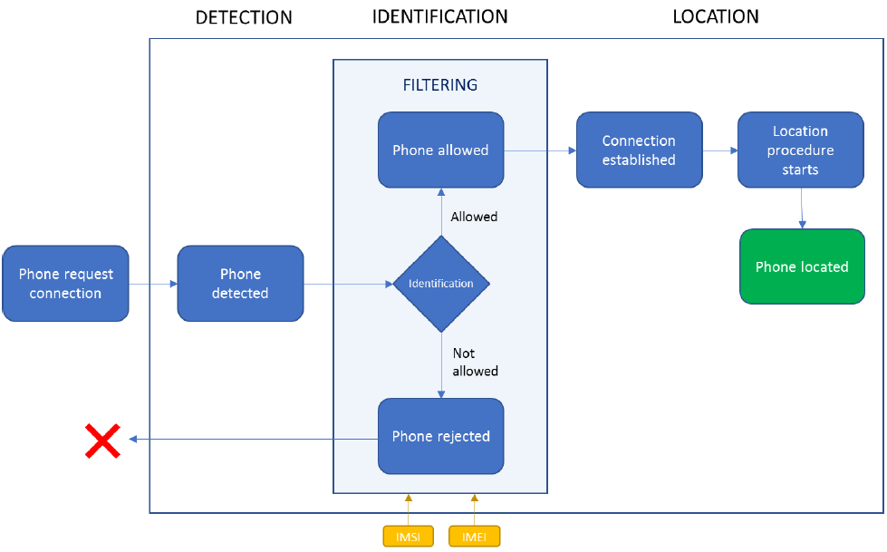

Slika 6: diagram poteka tehničnih operacij med Lifeseekerjem in mobilno komunikacijsko napravo
Proizvajalec sistema Lifeseeker izjavlja, da z:

- Lifeseekerjem ni mogoče brati ali prestrezati informacij iz imenikov v mobilnih telefonih,
- Lifeseekerjem ni možno prestrezati besedilna sporočila ali glasovne klice iz mobilnih telefonov v mobilnem omrežju,
- Lifeseekerjem ni mogoče vplivati na delovanje mobilnega omrežja.

Lifeseeker je mogoče programsko prilagoditi na potrebe naročnika in:

- se ga uporablja le za iskanje točno določene mobilne naprave,
- prikazuje le podatke o iskanem mobilnem telefonu,
- ne shranjuje informacij o mobilnih telefonih v mobilnem omrežju,

Poleg naštetega je mogoče Lifseeker programsko nastaviti tako, da lahko iskalne parametre določajo le avtorizirani uporabniki.

Praksa v drugih državah

Francija (neuradni prevod sporočila).


Združenje platform za standardizacijo pretoka med operaterji in telefonskimi operaterji, ponujajo operaterjem policije za nujne primere (enotna telefonska številka 17 v Franciji za "policijske sekunde") spletni vmesnik, ki je povezan s platformo za lokalizacijo klicev v sili (pflau). Ta platforma omogoča geolokacijo mobilnih telefonov v okviru zaščite človeškega življenja in nadomešča zahteve, ki so jih operaterji nujne policije prej poslali po elektronski pošti (telefonska številka 17). Enostaven za uporabo, avtomatiziran postopek - v programski opremi imenovan "cheops", "17 operaterjem" omogoča, da v realnem času locirajo položaje mobilnih ali fiksnih telefonov in v nekaj trenutkih prepoznajo svoje lastnike, da bi zaščitili človeško življenje.

Ta postopek je rezerviran izključno za nujne primere (poskus samomora, resna nesreča, otrok v neposredni nevarnosti) in ga ni mogoče uporabiti v sodnih postopkih, ki temeljijo na zakonu o kazenskem postopku. Ta vmesnik za zaščito človeškega življenja se uporablja od 4. marca 2021 za Centralni direktorat za javno varnost (dcsp). Z izjemo operaterja SF, ki bo pripravljen šele konec leta 2021, je Orange, Bouygues Telecom in Free že odprl dostop do svojih podatkov.

BKA Nemčija (neuradni prevod sporočila).


Izdelek "Lifeseeker" je poimenovan OE3. To bi moral biti nekakšen IMSI lovilec. Na strani proizvajalca se naprava oglašuje predvsem za iskanje pogrešanih oseb, čeprav so navedeni tudi drugi scenariji uporabe. Raziskave tega izdelka na internetu kažejo, da gre dejansko za IMSI lovilec. Nato Lifeseeker posnema prave bazne postaje mobilne telefonije, da bi zagotovil, da se tam registrirajo mobilni telefoni. Način, kako Lifeseeker lokalizira mobilne telefone, tu ni znan. Proizvajalec/distribucija je podjetje Centrum (spletno mesto: centrum-rt.com). Opis izdelka je priložen.

Storitve, ki imajo ali uporabljajo izdelek "Lifeseeker", tukaj niso znane. OE3 ima že nekaj let lovilce IMSI drugih proizvajalcev s sistemi, ki so med drugim na voljo tukaj. Znane mobilne telefonske povezave so lokalizirane, zato so primerne tudi za iskanje pogrešanih oseb. V preteklosti je OE3 uporabljal IMSI-lovilec za zagotavljanje upravne pomoči zveznim državam pri iskanju pogrešanih ljudi. Predpogoj pa je, da je mobilni telefon, ki se nahaja, vklopljen in prijavljen ali išče omrežje.

Glede pravnega vidika:
Uporaba IMSI-Catcherja zahteva pravno legitimacijo. Ker je iskanje pogrešanih oseb ukrep za preprečevanje tveganja, so temu ustrezni policijski zakoni zveznih držav.

Nemčija, Bavarska

Predstavnica bavarske policije je sporočila, da njihova deželna policija ne uporablja Lifeseekerja, niti nimajo ureje ravne podlage za to.

Češka (neuradni prevod sporočila).


Na Češkem ne uporabljamo določene naprave Lifeseeker, ki ste jo omenili. Tehnično sredstvo tipa IMSI lovilec, kot je s tehničnega vidika naprava Lifeseeker, uporabljamo pri operacijah imenovanih SAR, iskanje in reševanje. Zaradi potrebe, da se za osnovo uporabijo podatki o delovanju in lokaciji operaterja mobilnega omrežja, je ta dejavnost zakonsko omejena le v primeru iskanja ljudi in premoženja.

Z notranjim predpisom je določeno tudi, da je uporaba tega sredstva možna le v naslednjih primerih:
- neposredna nevarnost za življenje ali zdravje ljudi
- primeri, ki si zaslužijo posebno pozornost

Slovaška (neuradni prevod sporočila).


Po predloženih vprašanjih je bil kontaktiran Urad kriminalistične policije slovaškega policijskega prezidija, ki koordinira iskanje pogrešanih oseb in je posredoval naslednje informacije:

Policija Slovaške republike pri iskanju iskanih in pogrešanih oseb uporablja platformo za lokacijo ukradenih vozil in elektronsko komunikacijo z interpretiranimi podatki operaterjev mobilne telefonije. Ti so pravilni samo na BTS (Base Transceiver System oz. osnovni oddajni sistem - bazna postaja z oddajniki in sprejemniki v GSM omrežju). Lokalizacijske pogoje smo zakonsko določili v paragrafu 76, 4. in 5. odstavek Zakona o policiji št. 171/1993.

Zakon o policiji, člen 76

(4) Pri iskanju iskane osebe in pogrešane osebe je policija upravičena preiskati prometne in lokacijske podatke iskane osebe ali pogrešane osebe tudi s stalnim in neposrednim dostopom do informacijskih sistemov, ki upravljajo elektronska komunikacijska omrežja ali elektronske komunikacijske službe. Zbiranje podatkov pri iskanju iskanih oseb poteka na podlagi pravnomočne odločbe pristojnega sodišča o omejitvi osebne svobode osebe. Zbiranje prometnih in lokacijskih podatkov pri iskanju pogrešane osebe se izvede s predhodnim soglasjem znancev, sorodnikov, posvojiteljev, zakonca posvojitelja, zakonca ali življenjskega partnerja pogrešane osebe ali osebe, ki ji je pogrešana oseba zaupana, v njeni neposredni smrtni nevarnosti in takega soglasja ni mogoče pridobiti.

(5) Pri iskanju ukradenega motornega vozila, ki je vključevalo ali je v času tatvine vključevalo telekomunikacijski sistem udeleženca v prometu elektronskih komunikacij ali v katerem je bil ta del, je policija upravičena pridobiti prometne in lokacijske podatke telekomunikacijske opreme, vključno z neposrednim oddaljenim dostopom do informacijskega sistema oseb, ki upravljajo elektronska komunikacijska omrežja ali zagotavljajo elektronske komunikacijske storitve. Pridobivanje prometnih in lokacijskih podatkov pri iskanju ukradenega motornega vozila pisno opravi lastnik, operater ali imetnik telekomunikacijskih sistemov.

V utemeljenih primerih se zaradi natančnejšega nadzora uporablja sodelovanje z Uradom za posebne policijske dejavnosti, ki ima s to možnostjo tehnične zmogljivosti.

Zaključek

Pri iskanju pogrešanih oseb je cilj en sam, to je čim hitrejša najdba pogrešane osebe ali pogrešanih oseb, če bi šlo npr. za skupino na primer mladih oseb, ki bi se izgubile v neznanem okolju zaradi slabih vremenskih razmer, nepoznavanja terena, slabe fizične pripravljenosti, nezadostne in neprimerne opremljenosti in drugo.

Pri tem je potrebno poudariti, da se pri policijskih aktivnostih uporablja razpoložljiva tehnična sredstva, za katera je namen uporabe ob določenih pogojih in rok uporabe popolnoma znan. Shranjevanje podatkov v teh aktivnostih ni predvideno, saj se zbrani podatki uporabljajo le do najdbe pogrešane osebe. Uporaba tehničnih sredstev je vedno strogo ciljno usmerjena, kar pomeni, da se tehnična sredstva ne uporabljajo zoper iskane osebe, temveč strogo le v korist iskane osebe, kar samo po sebi izključuje kontradiktornost namena uporabe tehničnih sredstev.

Sistem deluje kot »radijski svetilnik, utripajoča luč«, ki ne shranjuje podatkov o mobilnih komunikacijskih sredstvih v mobilnih omrežjih, ne omogoča vstopanja v aktivne komunikacijske zveze in nima vloge dodatne bazne postaje v mobilnem omrežju.

Tehnično gledano so temeljne tehnične lastnosti predlaganih tehničnih sredstev za lociranje mobilnih naprav naslednje:

- možnost hitrega lociranja mobilnega telefona pogrešane osebe, pri čemer je mobilni telefon iskane osebe v vlogi „signalne lučke na zemljevidu“,
- s pogrešano osebo ni potrebno vzpostaviti komunikacije, kar je zelo koristno v primeru poškodovanih oseb ali oseb, ki niso zmožne komunicirati zaradi drugih vzrokov,
- tehnična sredstva NE komunicirajo z mobilnimi operaterji, saj tovrstna tehnična sredstva, kot je Lifeseeker delujejo tudi na področjih brez aktivnega signala mobilnih operaterjev, ker so neodvisna in namenjena le ciljnemu iskanju pogrešanih oseb.

Ker je mogoče tehnična sredstva, ki so že na tržišču specialnih elektronskih naprav namestiti tako na pilotirane, kot tudi nepilotirane zrakoplove policije, je predlog za zakonsko določilo upravičen, primeren in hkrati nujno potreben.

